КОМПАНИЙН ЗАСАГЛАЛ, ТӨЛӨӨЛӨН УДИРДАХ ЗӨВЛӨЛИЙН
2018 ОНЫ АЖЛЫН ТАЙЛАН

Компанийн Төлөөлөн удирдах зөвлөл нь үйл ажиллагаандаа Монгол Улсын Компанийн тухай хууль, компанийн дүрэм болон бусад эрх зүйн актуудыг удирдлага болгон ажиллаж, компанийн ойрын болон хэтийн төлөвийг тодорхойлон шийдвэр гаргах, үйл ажиллагааг нь хянах зэргээр бүрэн эрхийнхээ хүрээнд тогтвортой, тасралтгүй үйл ажиллагаа явуулж ирлээ. Үүнд:

НЭГ. КОМПАНИЙН 2018 ОНЫ ЗАСАГЛАЛЫН
ТӨЛӨВЛӨЛТ

- Компанийн Төлөөлөн удирдах зөвлөлийн 2018 оны хурлаар хэлэлцэх үндсэн асуудлын төлөвлөгөө
- Компанийн Төлөөлөн удирдах зөвлөлийн 2018 оны мэдээлэл, үйл явдлын хуанли
- Компанийн Төлөөлөн удирдах зөвлөлийн дэргэдэх хороод /аудитын хороо, цалин урамшууллын хороо, нэр дэвшүүлэх хороо/-ын 2018 оны ажлын төлөвлөгөө
- Компанийн хувьцаа эзэмшигчдийн ээлжит хурал хуралдуулахтай холбогдуулан хийх ажил цаг хугацааны график
- Компанийн 2018 оны сүүлийн хагас, 2019 оны эхний хагас жилийн үйл ажиллагааны төсөв зэрэг болно.

Төлөөлөн удирдах зөвлөл нь компанийн засаглалын зарчмуудыг баримтлан жил бүр төлөвлөгөө хийж түүнийг мөрдлөг болгон ажилласаар ирлээ.

ХОЁР. МЭДЭЭ МЭДЭЭЛЭЛ

Мэдээ мэдээлэл нь тухайн тайлант хугацааны бүхий л үйл ажиллагааг ил тод, нээлттэй байх үндсэн зарчмын илэрхийлэл юм. Тайлант хугацаанд ил тод, нээлттэй байх зарчмыг баримтлан:
- Компанийн хууль, дүрэм болон бусад засаглалтай холбогдсон үйл ажиллагааны журмууд.
- Хувьцаа эзэмшигчдийн ээлжит, ээлжит бус хурлын тов, хуралд хэлэлцэх асуудал, бүртгэлийн өдөр, хувьцаа эзэмшигчдийн санал авах хуудас, танилцах материалын жагсаалт зэргийг хууль дүрмийн дагуу өдөр тутмын сонин хэвлэлд 2 удаа, телевиз болон бусад мэдээлэх хэрэгслээр, хувьцаа эзэмшигчдийн хуралд хувьцаа эзэмшигчдийг өргөнөөр оролцуулахаар мэдээлж байлаа.
- Хувьцаа эзэмшигчдийн ээлжит, ээлжит бус хурлын бэлтгэл ажлын графикийн дагуу хийсэн ажлын гүйцэтгэлийг уг хуралд мэдээлсэн.
- Хувьцаа эзэмшигчдэд танилцуулах зорилгоор компанийн хувьцааны 5 хувиас дээш багцыг эзэмшигчид, компанийн жилийн үйл ажиллагааны дэлгэрэнгүй тайлан, санхүүгийн аудитлагдсан тайлан, ТУЗ-ийн үйл ажиллагаа, засаглалын тайлан зэргийг танилцуулж байлаа.
- Компанийн 2018 оны 4-р сарын 26-ны өдрийн хувьцаа эзэмшигчдийн ээлжит хурал, 2018 оны 12-р сарын 26-ны өдрийн ээлжит бус хурлын үйл ажиллагаа, шийдвэрийн талаарх мэдээллийг зохих журмаар мэдээлж байв.
- Мөн тайлант жилд ажилласан эрх бүхий албан тушаалтнуудын талаарх зураг бүхий мэдээлэл.
- Компанийн хөрөнгө оруулагчид, хувьцаа эзэмшигчдийн төлөөлөл компанийн ТУЗ-д сонгогдон ажиллаж байгаатай холбогдуулан ТУЗ-ийн хурлаар хэлэлцэх асуудал, хурлаас гарах шийдвэрийн төслийг урьдчилан хүргүүлж тэдний санал зөвлөмжийг нь шийдвэрт тусган түүнийг хэрэгжүүлж байдаг юм.

ГУРАВ. ХӨРӨНГИЙН ЗАХ ЗЭЭЛ-КОМПАНИЙН
ХУВЬЦАА

Хувьцааны 52 долоо хоногийн арилжаа ба ханш

д/д | Үзүүлэлт | 2017 он | 2018 он
1. | Гаргасан хувьцааны тоо | 10,170,242.00 | 10,170,242.00
2. | Төрөл | энгийн | энгийн
3. | Арилжаалагдсан ширхэг | 274,522.00 | 50,838.00
4. | Хаалтын ханш | 2,229.00 | 1,801.00
5. | Хамгийн өндөр ханш | 2,550.00 | 3100.00
6. | Хамгийн доод ханш | 2,000.00 | 1,800.00
7. | Дундаж ханш | 2,270.51 | 2,307.55
8. | Арилжааны үнийн дүн | 535,461,087.00 | 117,311,072.00

Компанийн хувьцааны 5 хувиас дээш багцыг эзэмшигчид
Нийт хувьцаа 10,170,242
Д/Д | Хувьцаа эзэмшигчид | Хувьцааны тоо | Эзлэх хувь
 | SHG HOLDINGS 3 | 2,318,451 | 22.79
 | SHG HOLDINGS 2 | 2,028,906 | 19.94
 | NIHAN HOLDINGS | 1,598,889 | 15.72
 | ҮНДЭСНИЙ ХӨРӨНГӨ ОРУУЛАЛТЫН БАНК | 1,158,520 | 11.39
 | SHG HOLDINGS 1 | 1,142,674 | 11.23
 | MOGUL RESOURCES | 1,000,000 | 9.83
 | ДҮН | 9,247,440 | 90.90

Компанийн нийт хувьцааны 5-аас дээш хувийг эзэмшиж буй хувьцаа эзэмшигчдийг дээрх хүснэгтээр үзүүлэв.

“Шарын гол” ХК-ийн хувьцаа эзэмшигч нэгдмэл
сонирхолтой компаниуд
/2018 оны 12-р сарын 31-ний байдлаар/

д/д | Хувьцаа эзэмшигчид | Хувьцааны тоо | Эзлэх хувь
 | SHG HOLDINGS 3 | 2,318,451 | 22.6
 | SHG HOLDINGS 2 | 2,028,906 | 19.8
 | NIHAN HOLDINGS | 1,598,889 | 15.6
 | SHG HOLDINGS 1 | 1,142,674 | 11.1
 | Нийт | 7,088,920 | 69.1

“Шарын гол” ХК нь 2018 оны 12 дугаар сарын 31-ний байдлаар нийт 10,170,242 ширхэг энгийн хувьцаатай бөгөөд 1,016 хувьцаа эзэмшигчид уг хувьцааг эзэмшиж байна. Компанийн хувьцаа нь “Ард капитал групп ҮЦК” ХХК, “Би Ди Сек ҮЦК” ХК, “Нэйшнл сэкюритис ҮЦК” ХХК зэрэг брокер диллерийн компаниудад төвлөрсөн байна.

ДӨРӨВ. КОМПАНИЙН ХУВЬЦАА ЭЗЭМШИГЧДИЙН
ЭЭЛЖИТ ХУРАЛ

Тус компани нь компанийн эрх барих дээд байгууллага болох хувьцаа эзэмшигчдийн хурлыг КТХ-ийн дагуу жил бүрийн 4 дүгээр сард зарлан хуралдуулдаг. 2018 онд “Хувьцаа эзэмшигчдийн ээлжит хурлыг хуралдуулах тухай” Төлөөлөн удирдах зөвлөлийн 2018 оны 3 дугаар сарын 14-ний өдрийн 06 дугаар тогтоол гарсан. Хурлыг 2018 оны 4 дүгээр сарын 26-ны өдөр “Корпорейт хотел энд конвешн центр” зочид буудлын хурлын танхимд хуралдуулсан.
Зураг.

Энэхүү хуралд:
- Компанийн 2017 оны үйлдвэрлэлийн үйл ажиллагааны болон санхүүгийн тайлангийн талаарх ТУЗ-ийн дүгнэлтийг хэлэлцэх батлах. Компанийн ТУЗ-ийн ажил, засаглалын талаарх мэдээлэл.
- Компанийн дүрэмд өөрчлөлт оруулж шинэчлэн батлах. Компанийн Төлөөлөн удирдах зөвлөлийн 2018 оны цалин урамшуулал, зардлын төсөв.
- Компанийн ердийн болон хараат бус гишүүдийг сонгох.
- Компанийн ногдол ашиг хуваарилахгүй тухай ТУЗ-ийн шийдвэрийн талаарх мэдээлэл зэргийг хэлэлцэж шийдвэр гаргасан байна.
Энэхүү хурал 91.52 хувийн ирцтэй байв. Хувьцаа эзэмшигчдийн хурлын материалыг товхимол болгон хэвлэж хуулийн хугацаанд брокер, диллерийн компаниудаар дамжуулан хувьцаа эзэмшигчдэд хүргүүлсэн.
Хувьцаа эзэмшигчдийн ээлжит хурлын үйл ажиллагаа, хурлын шийдвэрийн талаарх мэдээллийг компанийн болон МХБ-ийн цахим хуудаст байршуулж, уг хурлын материалыг хууль, журмын хугацаанд СЗХ, МХБ-д хүргүүллээ.

Компанийн хувьцаа эзэмшигчдийн ээлжит хурлаар
сонгогдсон ТУЗ-ийн гишүүд

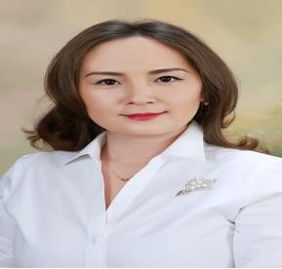
Г.Хулан
Төлөөлөн удирдах зөвлөлийн дарга

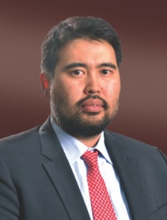 | 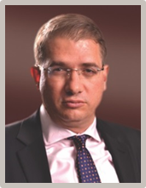 | 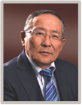
Б.Батбаатар  ТУЗ-ийн гишүүн /ердийн/ | Жеймс Пассин  ТУЗ-ийн гишүүн /ердийн/ | Д.Байлыхүү  ТУЗ-ийн гишүүн /хараат бус/
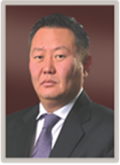 | 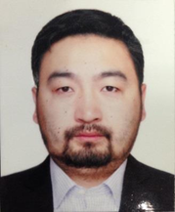 | 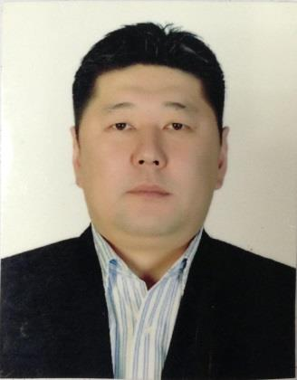
Б.Батмөнх  ТУЗ-ийн гишүүн /ердийн/ | Б.Итгэл  ТУЗ-ийн гишүүн /ердийн/ | М.Батсүрэн  ТУЗ-ийн гишүүн /хараат бус/
Казин Ник  ТУЗ-ийн гишүүн /ердийн/ | 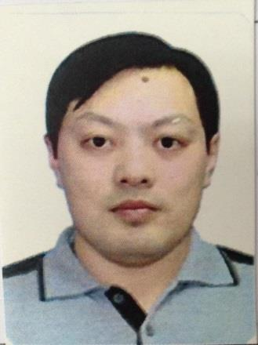  Ж.Эрдэмбилэг  ТУЗ-ийн гишүүн /ердийн/

ТАВ. КОМПАНИЙН ХУВЬЦАА ЭЗЭМШИГЧДИЙН
ЭЭЛЖИТ БУС ХУРАЛ

Компанийн “хувьцаа эзэмшигчдийн ээлжит бус хурал хуралдуулах тухай” ТУЗ-ийн 2018 оны 11 дүгээр сарын 14-ний өдрийн 33 дугаар тогтоол гарсан. Хурлыг 2018 оны 12 дугаар сарын 26-ны өдрийн 13 цагаас “Улаанбаатар зочид буудал”-ын хурлын танхимд хуралдууллаа.
Зураг.

Энэхүү ээлжит бус хурлыг зарлан хуралдуулах үндэслэл нь: Компанийн ТУЗ-ийн гишүүн Казин Ник чөлөөлөгдөх хүсэлт гаргасантай холбогдуулан, тус компанийн нийт хувьцааны 10-аас дээш хувийг эзэмшигчээс хувьцаа эзэмшигчдийн ээлжит бус хурал зарлан хуралдуулж, ТУЗ-ийн шинэ гишүүн сонгуулах санал бүхий шаардлага ирүүлсэн тул Компанийн тухай хуулийн 62.1.7, дүрмийн 7.7.2 дахь заалтыг тус тус үндэслэн нэг гишүүнийг нөхөн сонгох боломжгүй, ТУЗ-ийн гишүүдийг бүрэлдэхүүнээр нь шинээр сонгож батлах болсон тул ээлжит бус хурлыг зарлан хуралдуулахаар шийдвэрлэсэн юм.
Төлөөлөн удирдах зөвлөлийн гишүүдийг сонгох тухай асуудлыг 94.54 хувийн ирцтэйгээр хэлэлцэн зохих шийдвэр гаргасан. Ээлжит бус хурлын материалыг товхимол болгон, хуульд заасан хугацаанд хувьцаа эзэмшигчдэд хүргүүлсэн. Мөн хурлаас гарсан шийдвэрийг компанийн болон МХБ-ийн цахим хуудсаар мэдээлж, хурлын материалыг хууль, журмын хугацаанд СЗХ, МБХ-д хүргүүлсэн байна.
Компанийн хувьцаа эзэмшигчдийн ээлжит бус хурлын шийдвэрээр доорхи нэр бүхий гишүүдийг сонгосон.
Үүнд: Ердийн гишүүдээр: Хараат бус гишүүдээр:
1. Б.Батбаатар 1. М.Батсүрэн
2. Б.Батмөнх 2. О.Цэндсүрэн
3. Жеймс Пассин 3. Г.Хулан
4. Б.Итгэл
5. Ө.Хишигсүх
6. Ж.Эрдэмбилэг

Төлөөлөн удирдах зөвлөлийн ээлжит хурал хуралдаж Төлөөлөн удирдах зөвлөлийн даргаар Г.Хуланг сонгосон.
Мөн ТУЗ-ийн дэргэдэх хороодын бүрэлдэхүүнийг баталсан бөгөөд Аудитын хорооны даргаар М.Батсүрэн, гишүүдэд О.Цэндсүрэн, Б.Итгэл, Нэр дэвшүүлэх хорооны даргаар Ж.Эрдэмбилэг, гишүүдэд М.Батсүрэн, О.Цэндсүрэн, Цалин урамшууллын хорооны даргаар Г.Хулан, гишүүдэд М.Батсүрэн, Ө.Хишигсүх нарыг тус тус сонгосон.

2018 оны Хувьцаа эзэмшигчдийн ээлжит бус хурлаас
сонгосон Төлөөлөн удирдах зөвлөл

Г.Хулан
Төлөөлөн удирдах зөвлөлийн дарга

 |  | 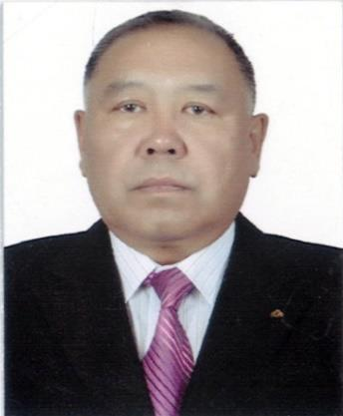
Б.Батбаатар  ТУЗ-ийн гишүүн /ердийн/ | Жеймс Пассин  ТУЗ-ийн гишүүн /ердийн/ | Ө.Хишигсүх  ТУЗ-ийн гишүүн/ердийн/
Б.Батмөнх  ТУЗ-ийн гишүүн /ердийн/ | Б.Итгэл  ТУЗ-ийн гишүүн /ердийн/ | М.Батсүрэн  ТУЗ-ийн гишүүн /хараат бус/
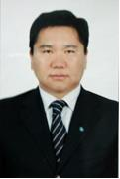  О.Цэндсүрэн  ТУЗ-ийн гишүүн /ердийн/ | Ж.Эрдэмбилэг  ТУЗ-ийн гишүүн /ердийн/

ЗУРГАА. КОМПАНИЙН ТӨЛӨӨЛӨН УДИРДАХ
ЗӨВЛӨЛИЙН ХУРАЛ

Компанийн Төлөөлөн удирдах зөвлөл, Компанийн тухай хууль, компанийн дүрэм болон Төлөөлөн удирдах зөвлөлийн ажиллах журмын хүрээнд үйл ажиллагаагаа явуулж ирлээ. Төлөөлөн удирдах зөвлөл нь тайлант хугацаанд ердийн 6 гишүүн, хараат бус 3 гишүүнтэйгээр ажилласан.
Зураг.

Компанийн Төлөөлөн удирдах зөвлөл нь 2018 онд төлөвлөсөн болон цаг хугацааны асуудлаар хэлэлцэх асуудлыг тухай бүрд нь хэлэлцэж зохих шийдвэрийг гаргаж байлаа. Хуралд гишүүдийг бүрэн оролцуулахын тулд, зарим гишүүдийн орон зайгаас шалтгаалан зарим хурлыг онлайн хэлбэрээр хуралдаж байв.
- ТУЗ-ийн хурлын 35 тогтоол гарсан. Үүнд:
- ТУЗ-ийн 2018 оны хурал, ТУЗ-ийн хороодын ажлын төлөвлөгөөний тухай
- ТУЗ-ийн дарга сонгох тухай
- ТУЗ-ийн хороодыг байгуулах тухай
- Аудитын компани сонгох тухай
- Хувьцаа эзэмшигчдийн ээлжит, ээлжит бус хурал хуралдуулах тухай
- Компанийн удирдлага нэгжийн шинэчилсэн бүтцийг батлах тухай зэрэг компанийн удирдлага, зохион байгуулалтын чиглэлээр нийт 12 тогтоол.
- 2018 оны бизнес төлөвлөгөө батлах тухай
- 2018 оны алт олборлолтын төлөвлөгөөний талаар
- 2017 оны үйлдвэрлэлийн үйл ажиллагааны талаарх ТУЗ-ийн дүгнэлт гаргах зэрэг үйлдвэрлэлийн үйл ажиллагааны чиглэлээр 3 тогтоол.
- 2017 оны ажлын үр дүнгээр ногдол ашиг хуваарилах эсэх тухай
- 2016, 2017 оны санхүүгийн аудитлагдсан тайлан батлах тухай
- Зээлийн гэрээний хугацаа сунгах тухай
- Барьцаат зээлийн тухай
- Санхүүгийн түрээсийн гэрээ байгуулах зэрэг санхүүгийн үйл ажиллагаатай холбоотой 14 тогтоол.
- Зарим эд хөрөнгө акталж данснаас хасах тухай.
- Урамшуулал олгох тухай
- Нүүрсний үнийн тухай зэрэг бусад асуудлаар 6 тогтоол тус тус гаргасан байна.

Компанийн Төлөөлөн удирдах зөвлөл нь үйл ажиллагаандаа компанийн засаглалын кодекс, зарчмыг мөрдлөг болгон компанийн засаглалын хөгжлийг манлайлагчдын эгнээнд багтаж ажиллахыг зорин ажиллаж байгаа билээ.

2018 ОНД АЖИЛЛАСАН КОМПАНИЙН
ГҮЙЦЭТГЭХ УДИРДЛАГА

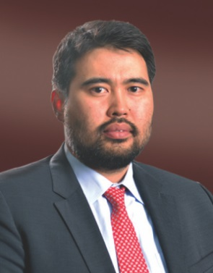 |  | Б.Батбаатар  Гүйцэтгэх захирал
 |  | Ө.Хишигсүх Ерөнхий Захирал
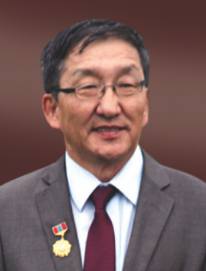 | Ж.Эрдэнэбат  Үйлдвэрлэл эрхэлсэн дэд захирал | 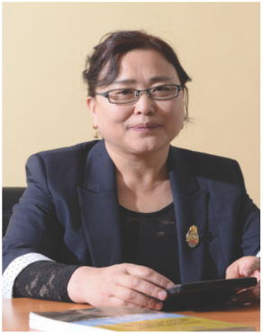  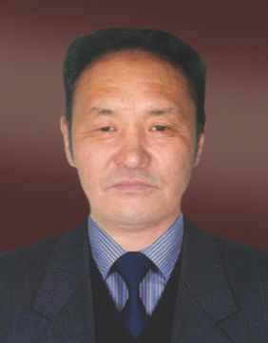 | М.Мөнхболор  Санхүү эрхэлсэн дэд захирал  Л.Даваасүрэн  Ерөнхий нягтлан бодогч

КОМПАНИЙН ЗАСАГЛАЛ, ҮЙЛДВЭРЛЭЛИЙН
ҮЙЛ АЖИЛЛАГААНЫ ҮНЭЛГЭЭ

Тус компани нь 2018 оны ажлын амжилтаар Дархан-Уул аймгийн хэмжээнд шалгарч, Дархан-Уул аймгийн “ОНЫ ТЭРГҮҮНИЙ БАЙГУУЛЛАГА”-аар өргөмжлөгдсөн. Мөн 2017 оны ажлын амжилтаар Монгол Улсын Засгийн газар, Монголын Үндэсний Худалдаа Аж Үйлдвэрийн Танхимаас шалгаруулж байгаа “ҮНДЭСНИЙ ТОП-150 АЖ АХУЙН НЭГЖ”-д шалгарлаа.
Зураг.

Энэхүү үнэлгээ нь манай компани 2018 онд үүргээ амжилттай биелүүлсний илэрхийлэл байлаа.

